Исследование возможностей встроенных средств IDE VSCodium для работы с Git

Рассмотрим основные возможности VSCodium, которыми вы будете пользоваться чаще всего.

* **Создание и клонирование репозиториев:**

Позволяет клонировать существующие и создавать новые репозитории на локальном компьютере пользователя.

* **Внесение изменений и «коммит»:**

Позволяет добавлять новые файлы, фиксировать изменения в существующих и просматривать историю изменений.

* **Работа с ветками (branch):**

Позволяет создавать и переключаться между ветками разработки проекта.

Примеры реализаций возможностей в программе:

**Создание репозитория и публикация:**

1. Выбрать папку с фалами
2. Перейти во вкладку Source Control или нажать Initialize Repository
3. После создания всех нужных файлов во вкладке Source Control нажать на Publish Repository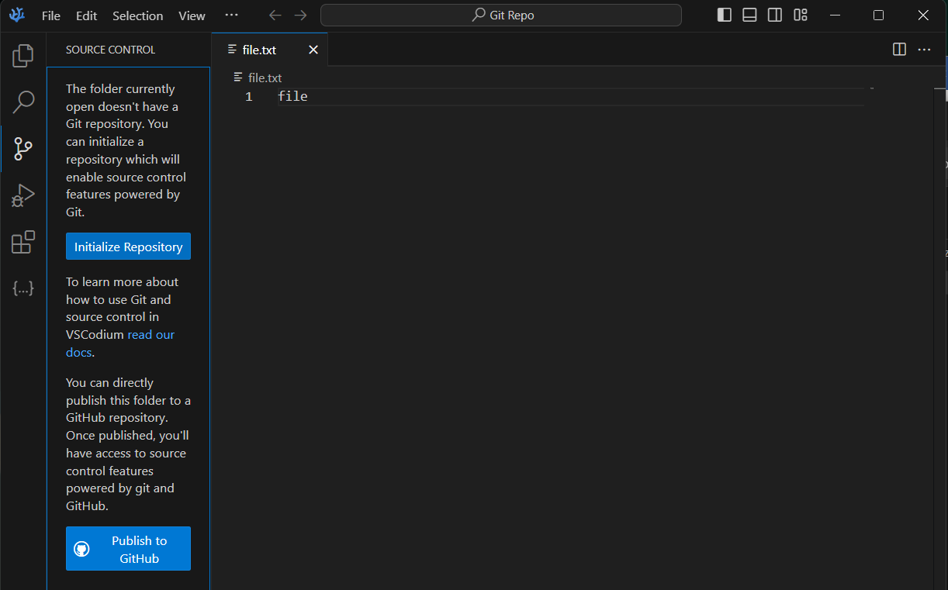
4. Следовать инструкциям на экране

**Клонирование репозитория:**

1. Нажать клавиши ctrl+shift+P
2. Ввести «Git: Clone» и выбрать опцию

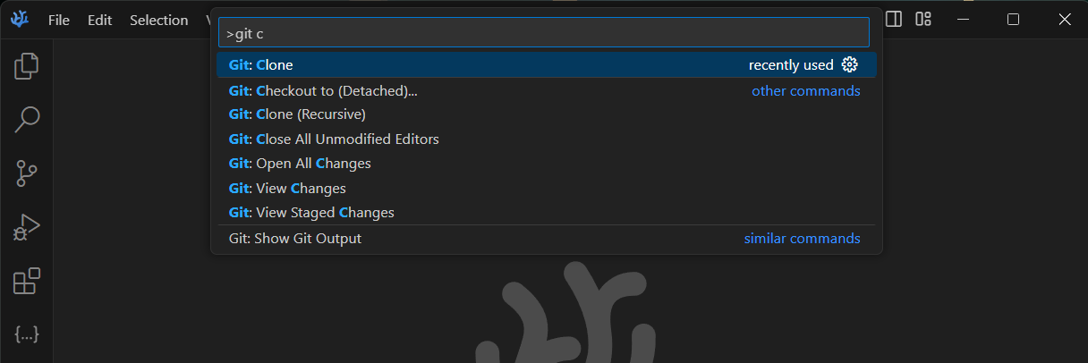

1. Вставить URL для клонирования репозитория или выбрать уже существующий

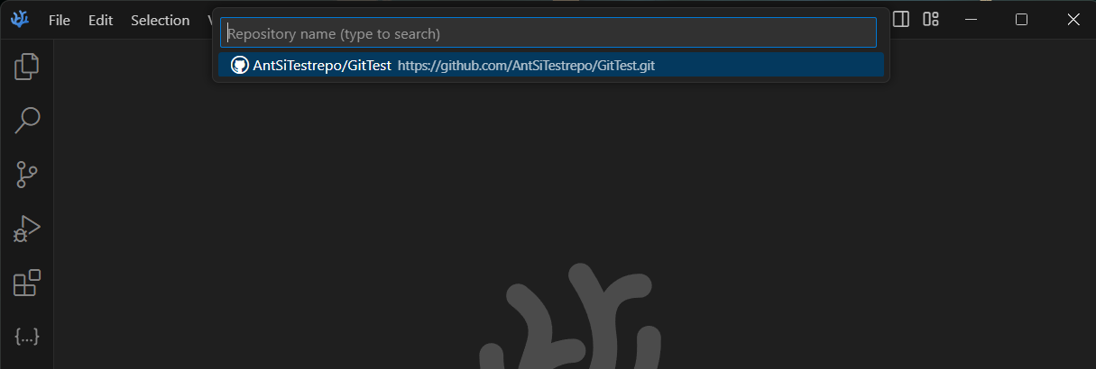

1. Выбрать папку для хранения файлов

**Внесение изменений и «коммит»:**

1. Перейти во вкладку Source Control или нажать ctrl+shifl+G
2. Нажать на знак «+» рядом с файлами, в которые вы внесли изменения или хотите добавить
   * (справа от файлов, в которые **не** будут внесены изменения, будет стоять буква «U»)
   * (справа от файлов, в которые будут внесены изменения, будет стоять буква «A»)

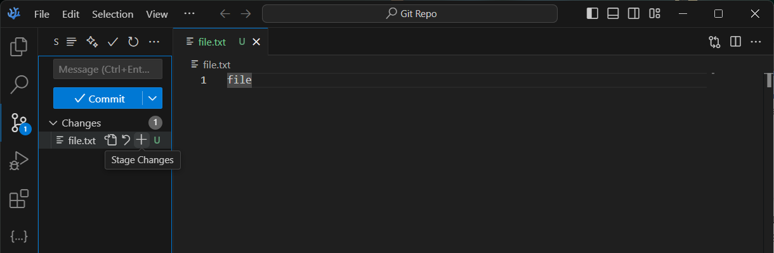

1. Ввести сообщение о изменениях в верхней части вкладки Source Control
2. Нажать на «Commit» для отправки изменений в репозиторий

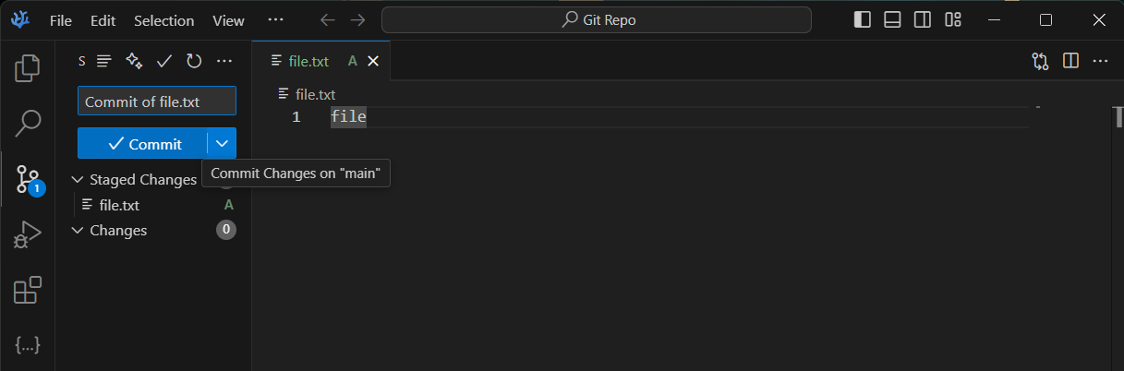

**Отправка изменений в репозиторий:**

1. Нажмите на кнопку «...» в правом верхнем углу вкладки Source Control
2. Выберете Push

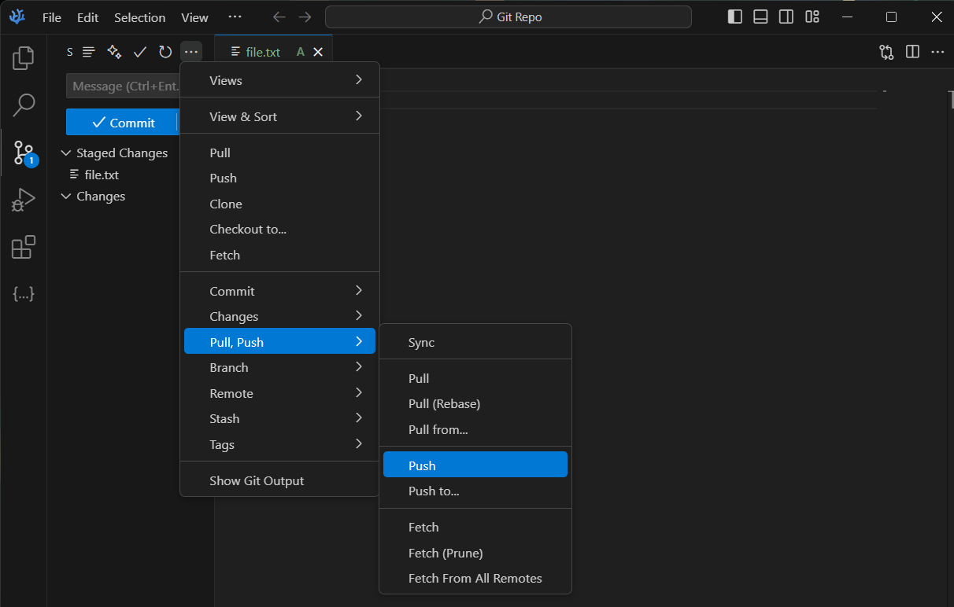

**Получение изменений из репозитория:**

1. Нажмите на кнопку «...» в правом верхнем углу вкладки Source Control
2. Выберете Pull

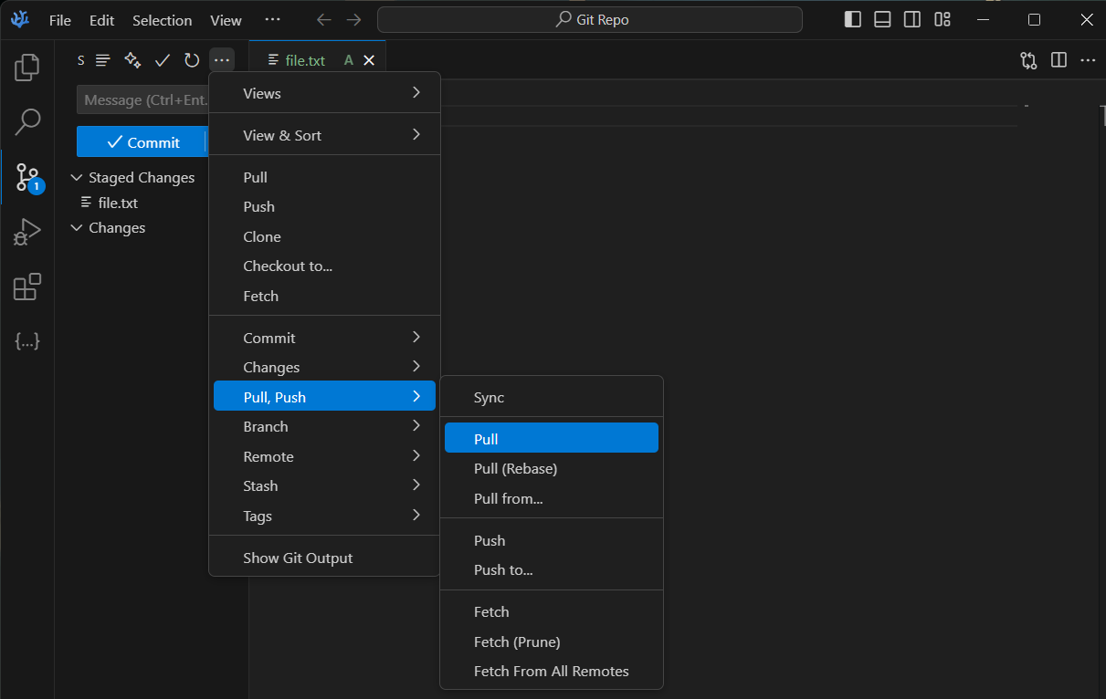

**Переименование ветки (branch):**

1. Нажать клавиши ctrl+shift+P
2. Ввести «Git: Rename Branch» и выбрать опцию

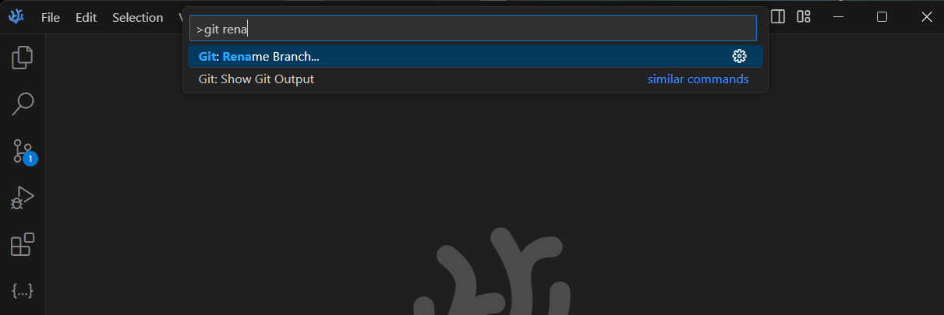

1. Ввести новое название ветки

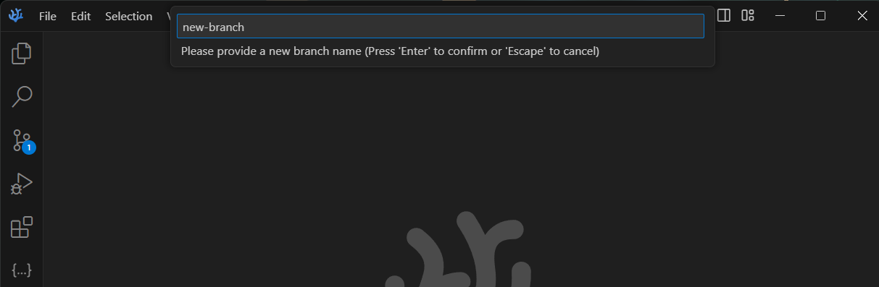

1. Нажмите «Enter»

**Создание новой ветки (branch):**

1. Нажать клавиши ctrl+shift+P
2. Ввести «Git: Create Branch» и выбрать опцию

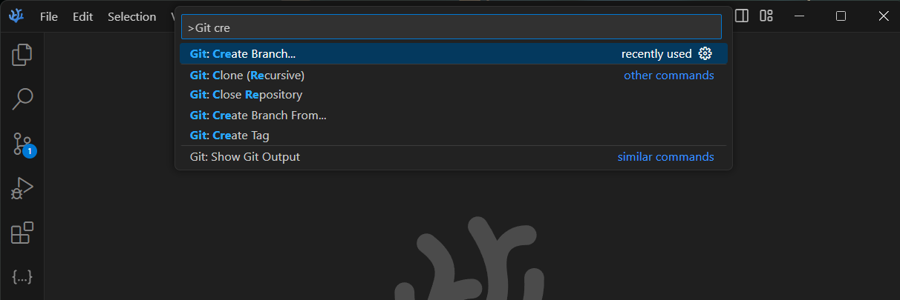

1. Ввести название для ветки

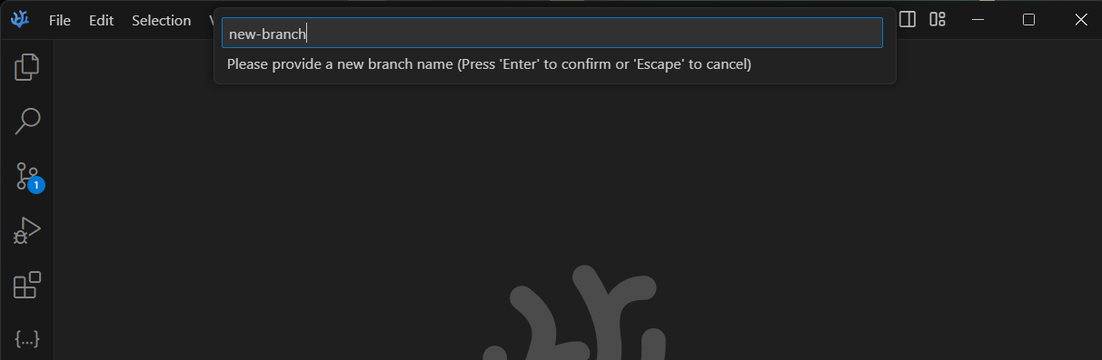

1. Нажмите «Enter»

**Или**

1. Нажмите на кнопку «...» в правом верхнем углу вкладки Source Control
2. Наведите мышь на «Branch»
3. Из выпадающего списка выберете «Git: Create Branch…»

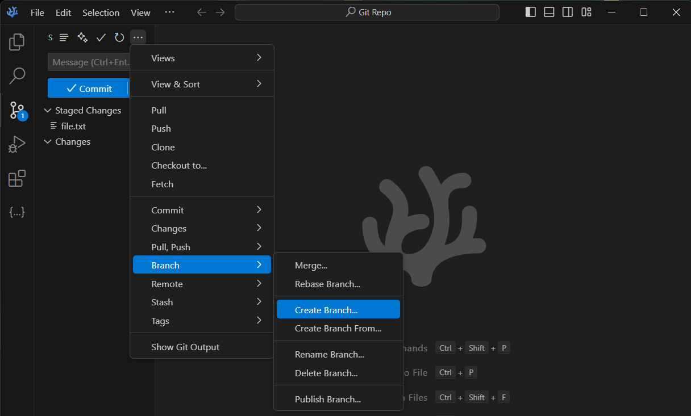

1. Ввести название для ветки
2. Нажмите «Enter»

В нижнем левом углу будет отображена ветка (branch), в которой вы работаете.

